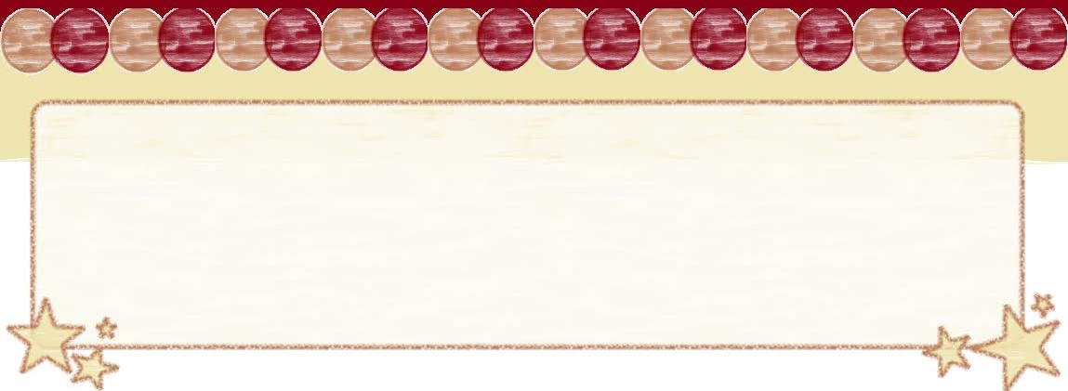

環保愛地球

單元學習目標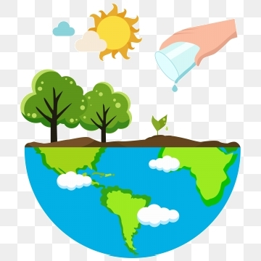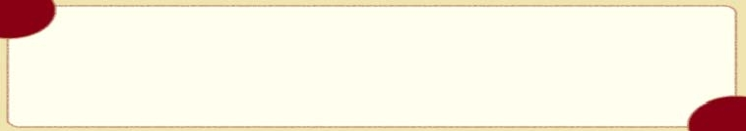

1. 分辨垃圾種類。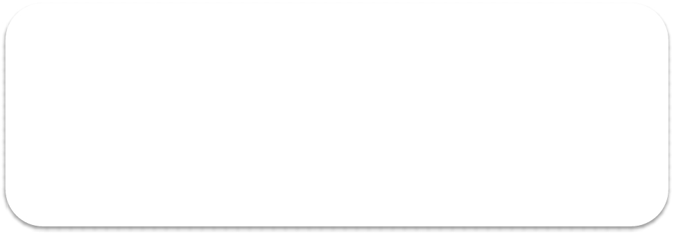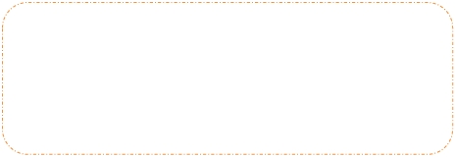
2. 知道垃圾分類對環境的重要性。
3. 知道垃圾處理與環境保護間的平衡。

單元學習地圖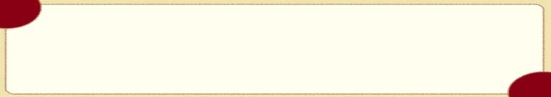

環保愛地球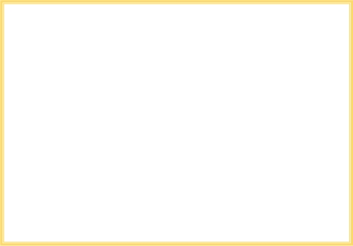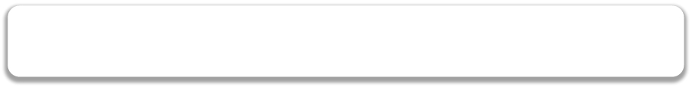

壹 貳 參

垃圾知多少

常見垃圾分類

特定垃圾類型

資源回收與處理

常見回收種類

回收垃圾處理

垃圾減量原則

我會處理垃圾

自我安全保護

垃圾清理方式

從日常做環保

太平洋垃圾帶位於太平洋環流中，海洋充斥著各式各樣的垃圾，影響著海洋

中各種生物的生存空間。近期更是有海洋生物因人類製造之垃圾，危害其生命生存，如海龜吸管鼻、鯨魚垃圾肚……等，請各位同學思考看看，為什麼人類的垃 圾會流入海洋中呢? 這些垃圾對於海洋生物的影響是什麼?

我將透過學習地圖解決的問題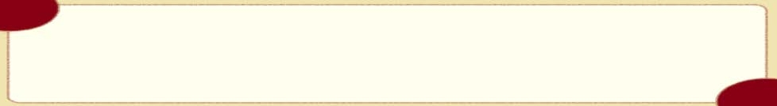

1. 一般常見廢棄物的種類有哪些呢？
2. 垃圾分類的重要性是什麼呢？
3. 資源回收的種類有哪些呢？
4. 垃圾減量對地球環境的影響是什麼呢？
5. 大型垃圾該怎麼處理呢？
6. 地球環境保護的方式有哪些呢？

壹、垃圾知多少

近年來，出現數則資源回收場大火事件，且於大火期間，傳出陣陣惡臭，導

致社區居民怨聲載道。大火不但造成空氣污染，且影響居民生活品質，請各位同學思考一下，造成回收場大火的原因可能是什麼呢？大火惡臭的可能原因是什麼?

<https://www.youtube.com/results?search_query=%E8%B3%87%E6%BA%90%E5%9B%9E%E6%94%B6%E5%A0%B4%E5%A4%A7%E7%81%AB> 資源回收場大火

某學生生活紀錄著以下內容：「教室外的垃圾桶老是出現飲料盒、吸管、早

餐餐盒、擦拭過的衛生紙……等各式各樣的垃圾，除了引發飛蚊、蒼蠅，偶爾更會傳來陣陣臭味，每次跟同學提醒，總是會產生不愉快的互動……。」請問各位同學，如果這個事件發生在你的班級，你會怎麼處理呢？

一、常見垃圾種類

▲被垃圾淹沒的地球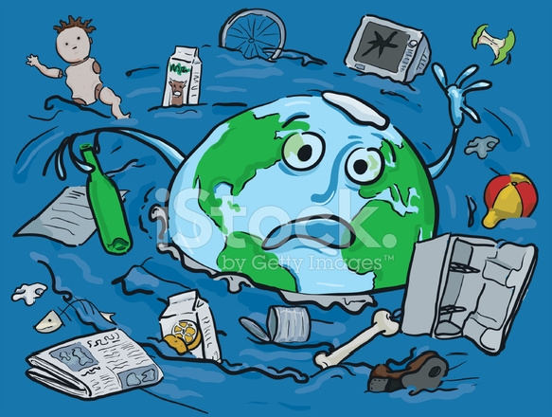

1. 一般垃圾
2. 定義：指巨大垃圾、資源垃圾、有害垃圾、廚餘以外之一般廢棄物。
3. 舉例：廁所衛生紙、頭髮、尿布、灰塵、髒的塑膠袋……等。
4. 資源垃圾
5. 定義：指一般廢棄物回收項目（廚餘除外）及應回收之物品或其包裝、容器，經食用或使用後產生之一般廢棄物。
6. 舉例：廢紙類、金屬類、廢塑膠類、玻璃、舊衣類、廢家電、免洗餐具類、廢電池、資訊類……等。
7. 廚餘垃圾
8. 定義：指被拋棄之生、熟食物及其殘渣或經主管機關公告之有機性一般廢棄物。

<https://www.youtube.com/watch?v=LDJ-YC41pZM>

【廚餘回收】廚餘去哪裡？｜減少焚化爐負擔 (我們的島第1081集 2020-11-16)

1. 類型：

分類原則 說明

類型

1. 家中不再食用的

養豬廚餘 食物、食材。

1. 煮熟後豬可吃的
2. 生肉、生內臟、生菜葉、水果、冷凍食品。說明：養豬場高溫蒸煮後仍可讓豬食用、消化。
3. 過期食物、食材、各式調味料(鹽、太白粉、麵粉等)。
4. 果核(龍眼籽、荔枝籽、桃籽等等)、果皮(橘子、柳丁、蘋果、龍眼、荔枝等等水果外 皮)。
5. 食材外殼(蝦、蟹、蛤蜊等外殼、落花生殼、菱角殼)。

說明：蒸煮後豬隻仍無法食用，不適合養

堆肥廚餘

(非養豬)

無法食用的有機資

豬。

材

1. 樹葉、花材、殘渣(茶葉渣、咖啡渣、蔗

渣、中藥渣)。說明：無法養豬，可堆肥利用。

1. 雞、鴨等小骨頭及豬、牛、羊等大骨頭。說明：骨頭不易完全破碎豬隻無法吞嚥。
2. 混雜大量堆肥廚餘或已酸臭腐敗。

分類原則 說明

類型

非廚餘 不能養豬及堆肥

重點整理：

廚餘

食用性

可堆肥

非廚餘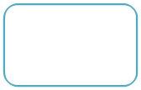

(例如：食用油)

食用油

(廢食用油屬於資源回收之一般類，可用瓶子盛裝並加註食用油後交給資源回收車回收)。

養豬廚餘

堆肥廚餘(例如：骨頭)

**1**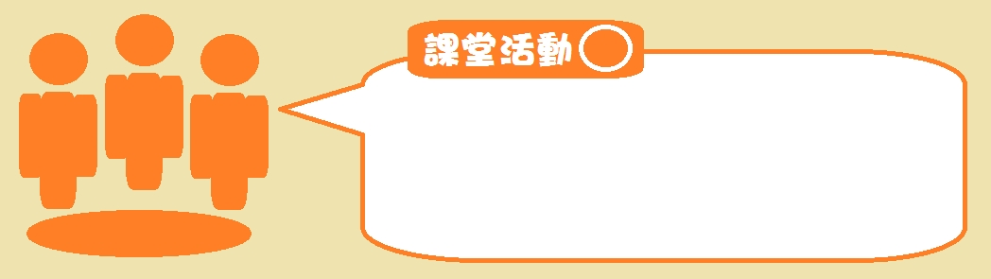

《圈圈看》

說明：

請圈出可以回收的垃圾。

紙箱 髒的塑膠袋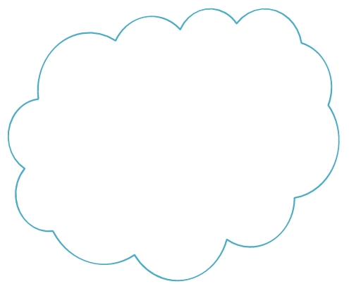

廁所衛生紙

食用油

鐵罐

咖啡渣

樹葉

奶粉罐 玻璃瓶

鋁箔飲料瓶

免洗筷 香蕉皮

頭髮

尿布

資源垃圾：請將上圖中，將資源垃圾圈起來。

二、特定垃圾類型

想想看：教室冷氣遙控器的電池沒電了，電池更換後，舊電池應該放置哪裡

呢？可以丟到垃圾桶嗎? 身體不舒服去看醫生打針的時候，被丟棄的針管與針頭，最後會到哪裡去呢？

1. 有害垃圾
2. 定義：對人體健康或者自然環境造成傷害的，且應由各縣市環保局之

廢棄物管理科進行專門回收處置的廢棄物。

1. 例如：廢電池、廢油、廢油墨塗料、廢清洗劑（含包裝容器）、廢油手

（指）套、廢油抹布、廢日光燈管、廢筆芯、廢危險化學品容器、廢藥品等。

1. 處理原則：
2. 廢燈管等易破損的有害垃圾，應該要包裝好後再投放至垃圾車。
3. 廢棄藥品應該連帶包裝一併投放至垃圾車。
4. 殺蟲劑等壓力罐裝容器，應該排空內容物後投放至垃圾車。
5. 在公共場所產生有害垃圾且未發現對應收集容器時，應該攜帶至 有害垃圾投放點，或打電話詢問各縣市環保局處理方式。
6. 一般家用廢棄電池，蒐集後可送至鄰近之乾電池回收點，例如： 便利商店。

**2**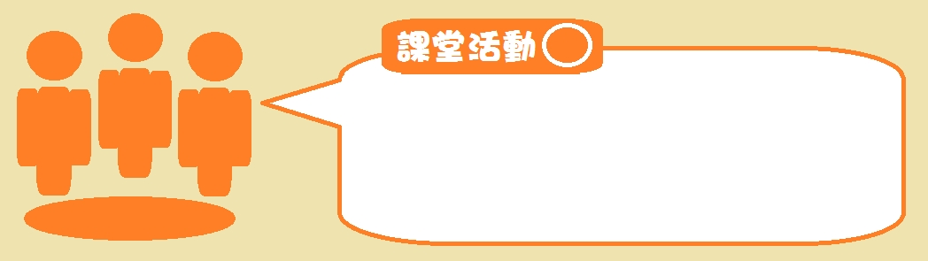

《黏貼對對碰》

說明：

請蒐集對應文字之垃圾圖案，貼到對應之圖框

|  |  |  |
| --- | --- | --- |
|  |  |  |
| 廢棄電池 | 廢棄燈管 | 廢油 |

每次過年前夕，各縣市清潔隊開始宣導，要預約大型垃圾回收，各位同學想像中的大型垃圾有哪些呢？如果是你家的大型垃圾，該怎麼處理呢？

1. 巨大垃圾
2. 定義：指廢棄傢俱、修剪庭院之樹枝或經主管機關公告之一般廢棄物。

例如：廢沙發、床鋪、桌椅、櫥櫃、彈簧床等傢具，腳踏車、修剪庭院的樹枝、裝潢修繕產生的非石材一般廢棄物。

1. 處理原則：查詢各縣市環保局之巨大垃圾清運方式，或向各當地清潔

隊提出申請，至少前一日預約，並於約定之時間、地點，將巨大垃圾交由專責人員清運。

**3**

《服務對話框》

說明：

兩位同學一組，一位擔任要拋棄巨大垃圾的民眾；一位擔任清潔服務人員，完成以下資料填寫。

您好，我需要預約清運巨大垃圾。

民眾

清潔服務員 您好，請問您要清運哪種類型的巨大垃圾呢?

民眾

清潔服務員

(請填入巨大垃圾名稱，如：床鋪、桌椅或櫥櫃。) 好的，那我需要跟您預約清運的時間、地點。

日期：

時間：

地點：

到時候再麻煩您，將巨大垃圾放置指定地點，讓我們確認完成清運。

民眾 好的，謝謝您~。

貳、資源回收與處理

每次倒垃圾的時候，總是會看到資源回收車上的工作人員，很忙碌地在分類

各項垃圾，為什麼我們已經做好分類了，工作人員還需要手腳俐落的分裝每項回收物呢？

一、常見回收種類

資源回收種類非常的多，要做好垃圾處理才能丟棄，資源回收桶總是有不同的回收物放在一起，要怎麼處理才好呢？

※各類資源回收物品介紹

廢紙類

圖示 可回收物品 不可回收

紙類製品，例如：報紙、紙箱、雜誌、書籍、瓦楞紙……等。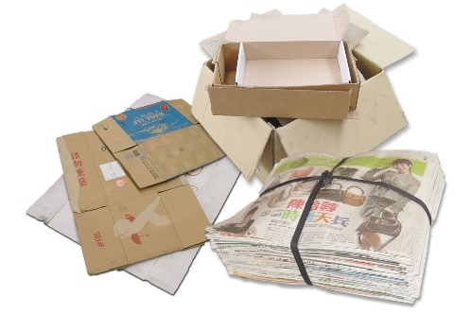

紙容器、紙餐具

塑膠光面廢紙、複寫紙、護貝及離型紙(貼

紙底襯)、衛生紙、紙尿布。

圖示 可回收物品 不可回收

紙盒包、鋁箔包、紙餐具。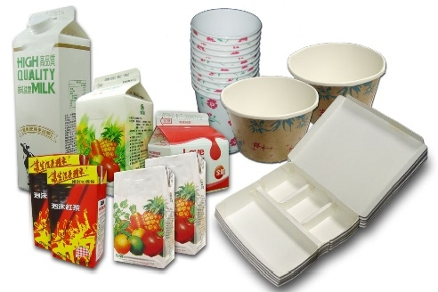

依據各縣市規定，進行處理。

塑膠容器、塑膠類

圖示 可回收物品 不可回收

各類塑膠容器、塑膠製品、塑膠免洗餐具等。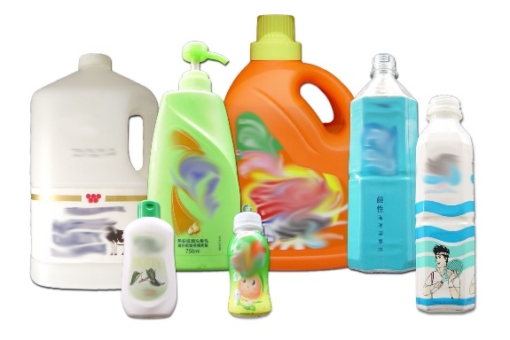

玻璃容器

原子筆、磁碟片、保鮮膜、塑膠繩、修正液瓶、塑膠布、膠帶、樹脂、泡棉、刷子、塑膠地板、旅行袋、各種球類、雨衣、雨鞋、打包帶、橡膠類。

圖示 可回收物品 不可回收

玻璃瓶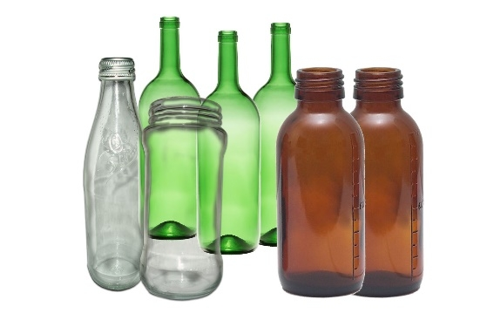

平面玻璃、安全玻璃、鏡子、魚缸、玻璃窗、玻璃墊、衛浴設備、陶瓷等製品。

廢鐵、鋁罐

圖示 可回收物品 不可回收

鐵罐等鐵製品、鋁罐等鋁製品、銅線等銅製品、錫杯等錫製品、鉛管等鉛製品。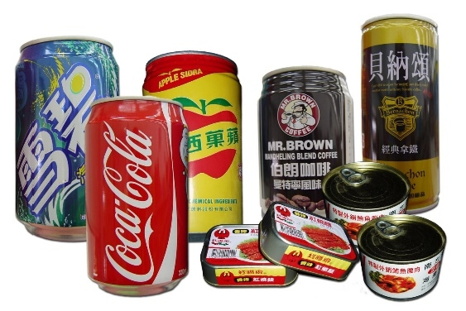

例如：附著其他物品，請盡量拆解分開。

**4**

《回收配對王》

說明：

可透過觀察學校的資源回收場，並依據可回收、不可回收之提示，各自填入6項物品名稱。

|  |  |  |  |
| --- | --- | --- | --- |
| 可回收 | | 不可回收 | |
|  |  |  |  |
|  |  |  |  |
|  |  |  |  |

二、回收垃圾處理

※資源回收物品處理重點：

廢紙類

圖示 可回收物品 回收重點

紙類製品，例如:報紙、紙箱、雜誌、書籍、瓦楞紙……等。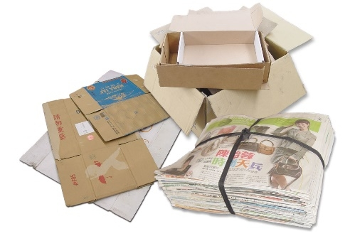

1.鋪平疊好

2.捆綁後送交回收車3.紙箱請拆開鋪平

紙容器、紙餐具

圖示 可回收物品 回收重點

紙盒包、鋁箔包、紙餐具。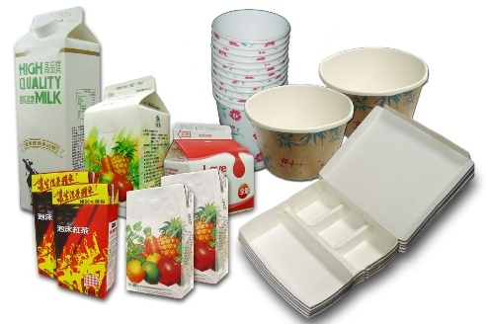

1.將容器沖洗乾淨2.壓扁後回收

塑膠容器、塑膠類

圖示 可回收物品 回收重點

各類塑膠容器、塑膠製品、塑膠免洗餐具等。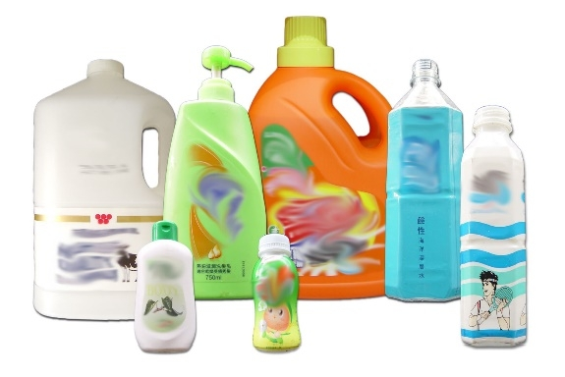

1.去除背上之膠膜、

瓶蓋及吸管

2.沖洗乾淨

3.壓扁後回收

4.免洗餐具去除食物，沖洗或擦拭後回收

玻璃容器

圖示 可回收物品 回收重點

1.先除去瓶蓋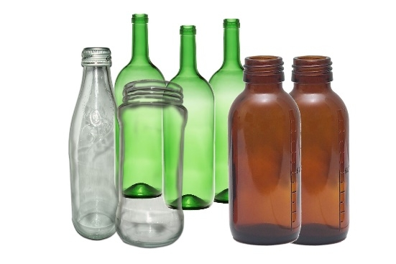

玻璃瓶 2.倒空殘餘物

3.清洗後回收

廢鐵、鋁罐

圖示 可回收物品 回收重點

鐵罐等鐵製品、鋁罐等鋁製品、銅線等銅製品、錫杯等錫製品、鉛管等鉛製品。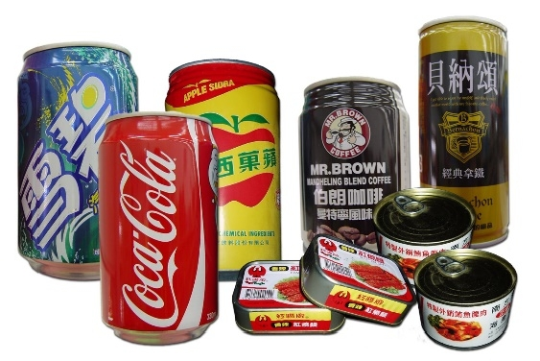

1.倒空殘餘物

2.以清水清洗乾淨後

回收

三、垃圾減量原則

新聞正報導著：台灣並非每個縣市都有焚化爐可以處理垃圾，部分縣市沒有焚化爐的垃圾，正被一包一包的垃圾堆積著，除了會傳出陣陣惡臭外，也影響著民眾的生活品質。請各位同學思考看看，我們可以如何減少垃圾量、減少垃圾對於居家環境的負擔呢?

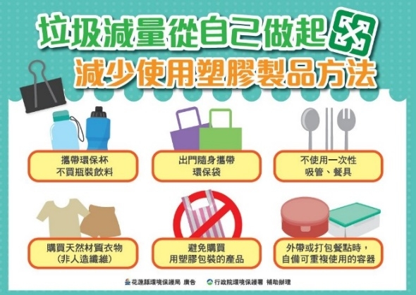

四、我會處理垃圾

當學會了怎麼處理垃圾之後，各位同學是否想過，處理垃圾的時候，應該要

怎麼保護自己呢？垃圾很難聞又有蚊蟲在飛的空間，處理垃圾的人該怎麼忍耐度過呢?

一、自我安全保護

2020年的開始，受到新冠肺炎的影響，世界各地的人們外出紛紛戴上口罩，

保護自己，各位同學是否注意到在垃圾車、資源回收廠工作的人，辛苦的他們有一個專業職稱，叫做「垃圾清運員」，同學們有觀察過，他們會戴上口罩嗎？會戴上手套嗎？可以先思考看看，垃圾清運員要小心什麼職業傷害?可以如何預防?

1. 傷害類型
2. 手部受傷：有時候需徒手完成垃圾分類放置工作，若在未戴手套的狀

況下，可能會被割傷、灼傷，甚至腐爛。

1. 呼吸道疾病：垃圾未能做好處理，可能會產生惡臭，甚至是刺鼻性之

味道，導致垃圾清運員會有呼吸道受傷之狀況。

1. 預防傷害
2. 個人：穿戴完整且正確之工作服裝(口罩、手套、圍裙、工作鞋)。
3. 民眾：確實做好垃圾處理與分類放置，若有污染性、危險性之醫療廢

棄物，請務必聯絡專責處理單位進行回收。

**7**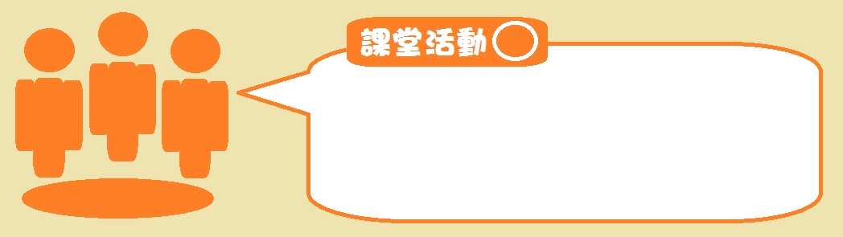

《我懂我來說》

說明：

請嘗試用自己的話表達，回答各項問題。

請寫出可預防職業傷害的作法

請寫出垃圾清運員的職業傷害

二、垃圾清理方式

每次倒垃圾，看到垃圾清運人員，總是很辛苦地進行垃圾初步處理，讓人不禁開始想，這些垃圾最後都會到哪裡呢？不同的垃圾是怎麼被處理的呢？

垃圾清理方式，應具有防治廢棄物飛散、漏出及污染環境之設備或措施，其可能進行方式如下：分類 貯存 排出 回收 清除 處理。

1. 分類：

指一般廢棄物於排出、儲存、回收、清除及處理過程中，為利於後續

之運輸、處理，將不同類別性質者加以分開之行為。例如：一般垃圾、資源垃圾、廚餘垃圾。

乾物：請折疊整齊至最小狀態後丟棄。

濕物：請把液體倒乾淨並清洗乾淨後，再行丟棄；若是無法處理的液體，例如尿布，請將其包好黏緊後再行丟棄。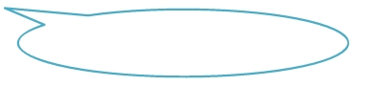

筆記：垃圾內的液體不可以流出來！

1. 貯存：

指一般廢棄物於回收、清除、處理前，放置於特定地點或貯存容器(例 如：子母車、舊衣回收箱)、設施內之行為。例如：廚餘回收桶、廢棄電池 回收桶。

1. 排出：

指一般廢棄物送出家戶或其他產生源之行為。例如：民生用水排水。

1. 回收：

指將一般廢棄物中之資源垃圾、巨大垃圾及廚餘分類、收集之行為。

1. 清除：
2. 清運：指以人力、清運機具將一般廢棄物自產生源運輸至處理廠之行

為。

1. 轉運：指以清運機具將一般廢棄物自產生源運輸至轉運設施或自轉運

設施運輸至中間處理或是最終處置設施之行為。

1. 處理：
2. 中間處理：指一般廢棄物在最終處置或再利用前，以物理、化學、生

物、熱處理、堆肥或其他處理方式，變更其物理、化學、生物特性或成分，達成分離、中和、減量、減積、去毒、無害化或安定之行為。

1. 最終處理：指將一般廢棄物以安定掩埋、衛生掩埋、封閉掩埋或海洋

棄置之行為。

1. 再利用：指將一般廢棄物經物理、化學或生物等程序後做為材料、燃

料、肥料、飼料……等行為。

1. 能源回收：指一般廢棄物具有生質能、直接利用或經處理產生能源之

特性，供進行再生能源利用之行為。

一、是非題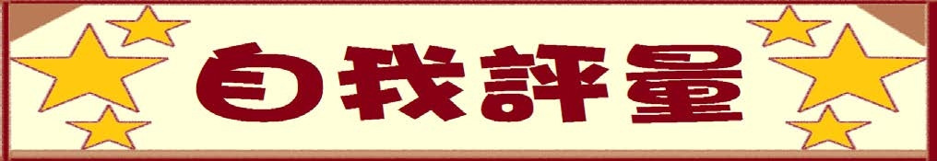

說明：請根據題意，敘述正確者請畫○，敘述錯誤者請畫╳。

( )1. 從日常做環保可行做法有：節能減碳、珍惜水資源、環保購物……等。

( )2. 巨大垃圾指的是：廢紙類、紙容器、廢鐵鋁罐……等。

( )3. 廚餘垃圾分為三種：養豬廚餘、堆肥廚餘、非廚餘。

( )4. 資源回收垃圾，可丟棄於一般垃圾車。

( )5. 塑膠地板、旅行袋、各種球類可丟棄於塑膠類回收區。

( )6. 垃圾清運員工作很簡單，所以不需要特別穿戴口罩、手套，就可以直接

進行收垃圾工作。

( )7. 有害垃圾是指對人體健康或者自然環境造成直接或者潛在傷害的，且應

當由專責處理單位進行專門回收處置的廢棄物。

二、 回答題

說明：請依據表格提示，完成舉例(各寫出2個例子)。

※寫出這些垃圾的例子：

|  |  |  |  |  |  |  |
| --- | --- | --- | --- | --- | --- | --- |
| 一般垃圾   |  | | --- | | 巨大垃圾 | |  |  |  | | --- | | 廚餘垃圾 | |  |  |  | | --- | | 資源回收 | |  | |
|  |

一、 網站

1. 一般廢棄物回收清除處理辦法(2021年2 月 22 日)。全國法規資料庫。取自：

https://law.moj.gov.tw/LawClass/LawAll.aspx?pcode=O0050024

1. 家戶廚餘回收配合事項(2019年1月31日)。台北市政府環境保護局。取自：

https://reurl.cc/2b3oyE

3. 婚嫁520(2019年9月1日)。有害垃圾有哪些 有害垃圾怎麼處理 有害垃圾桶是什

麼顏色。每日頭條。取自：https://kknews.cc/news/vlr2rxa.html

二、 圖片來源

1. 第4頁。被垃圾淹沒的地球。2020年10月。取自：https://reurl.cc/5oEDl7
2. 第17頁。垃圾減量。花蓮縣環保局資源回收資訊網。2020年11月。取自：

https://reurl.cc/0Dy4Oo

1. 第25頁。十大省水好習慣。經濟部水利局文宣品。2020年11月。取自：

https://www.wra.gov.tw/cp.aspx?n=18379